上海工程技术大学
VPN客户端使用说明

一、 微软Windows系统计算机客户端登录 2
二、苹果MAC系统计算机客户端登录 5
三、 安卓系统手机使用篇 10
3.1 安卓系统使用方法 10
四、苹果系统手机使用篇 13
4.1 苹果IOS系统使用方法 13

【注意】
1. 请在校外网络环境下使用VPN客户端。
2. 使用完毕后，请及时关闭VPN客户端以释放VPN链接，以免影响其他用户登陆和使用VPN。这一点在大量用户集中进行健康填报，或访问门户时尤为重要。

为了方便师生在校外网络环境下访问学校内网资源，即日起全新的“VPN远程接入系统”正式上线试运行。该系统支持Windows7/8/10和苹果Mac以及安卓手机和苹果手机登录。

微软Windows系统计算机客户端登录
步骤一：下载客户端软件
访问https://vpn.sues.edu.cn/app.php?&app_name=GWSetup.exe 下载。
步骤二：安装VPN客户端:
- 找到刚才下载的安装包，并进行安装。
- 安装期间如遇到要求安装插件，选择允许。

步骤三：安装完成后，点击确定即可。默认将会在桌面生成客户端登录快捷方式。
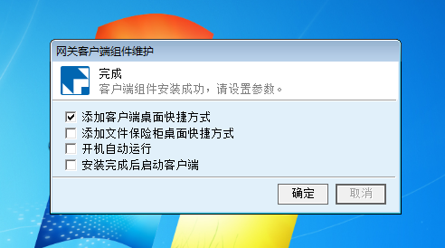
步骤四：使用VPN客户端进行登录
1.在桌面找到图标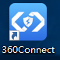双击打开客户端。
2.输入网关地址vpn.sues.edu.cn或vpn1.sues.edu.cn和端口（443）已默认，随后点击下方“连接”按钮即可。
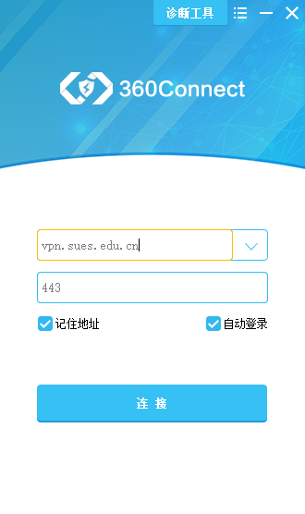
步骤五：填写“统一身份认证”用户名和密码
- 默认为师生账户登录，输入账号和密码。
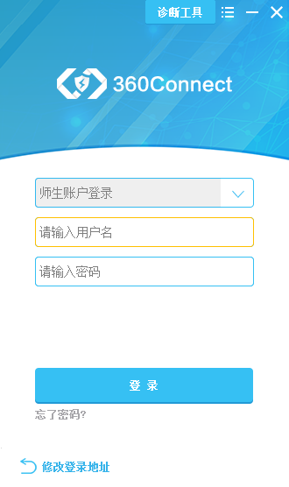

- 登陆后，电脑右下角提示NC地址不为0.0.0.0时，连接正常。
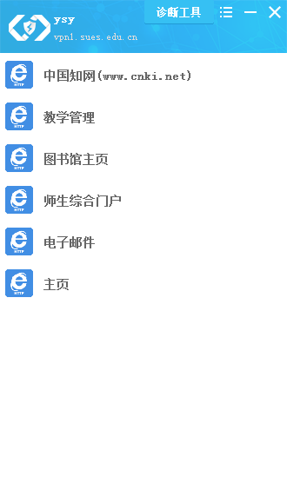
步骤六：退出VPN，点击客户端右上角按钮，出现下拉菜单，选择登出即可。
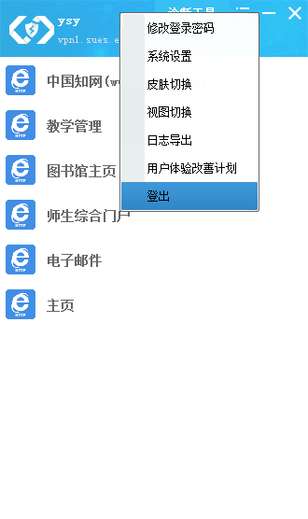

二、苹果MAC系统计算机客户端登录
步骤一：下载360Connect
在APP Store 中寻找并下载360Connect
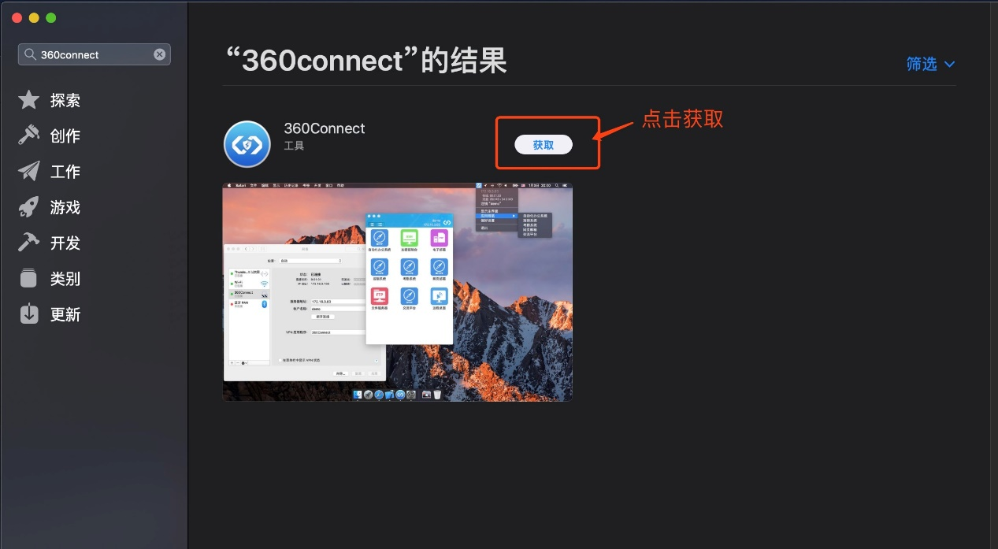
步骤二：在Launchpad或应用程序中找到并打开360Connect
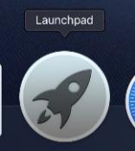
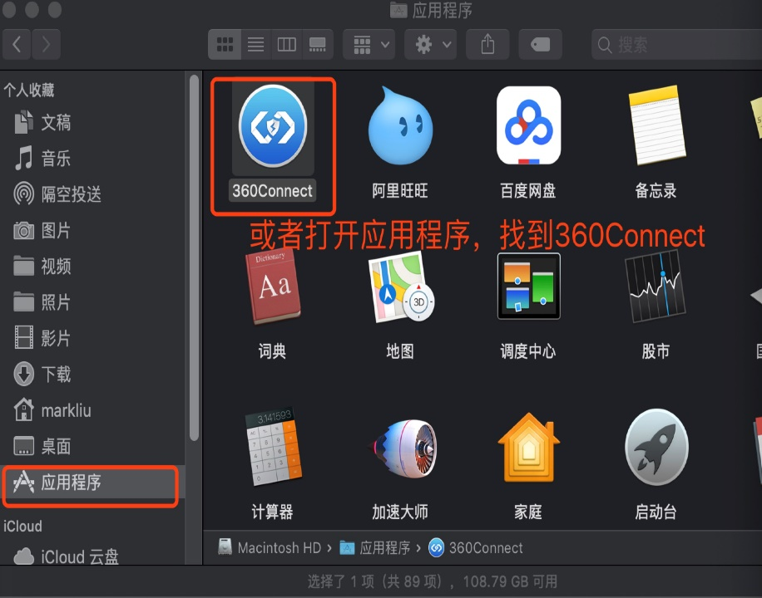

步骤三：打开360Connect客户端，并输入服务器地址：vpn.sues.edu.cn或vpn1.sues.edu.cn，端口地址号为：443

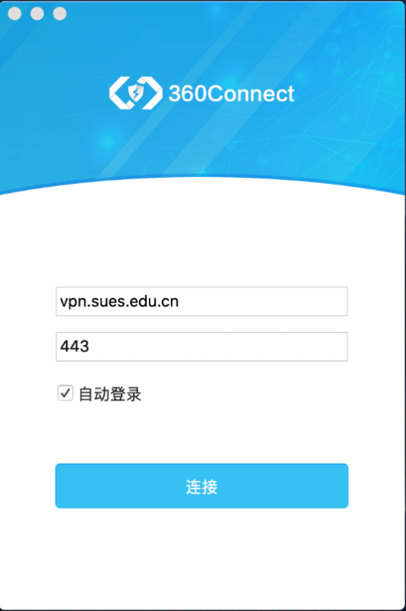

步骤四：成功连接到服务器后，选择师生账号登录

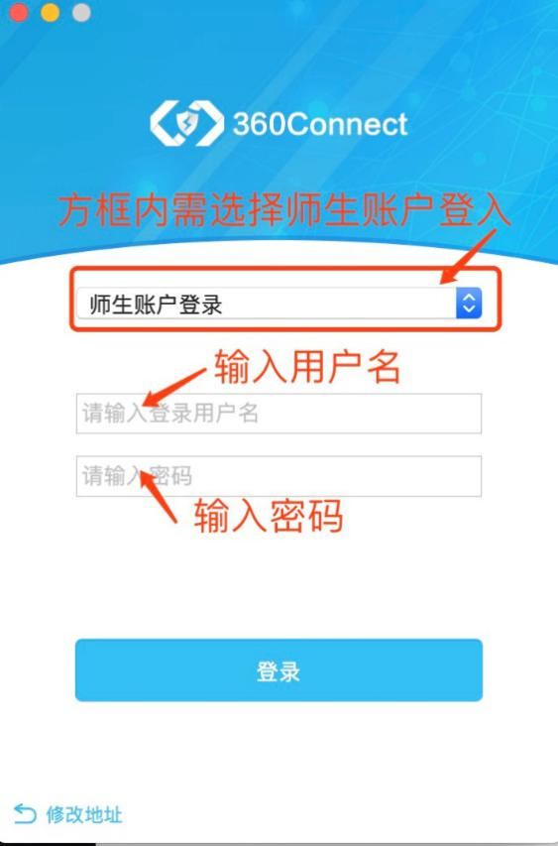

步骤五：可能会跳出关于是否允许添加VPN配置

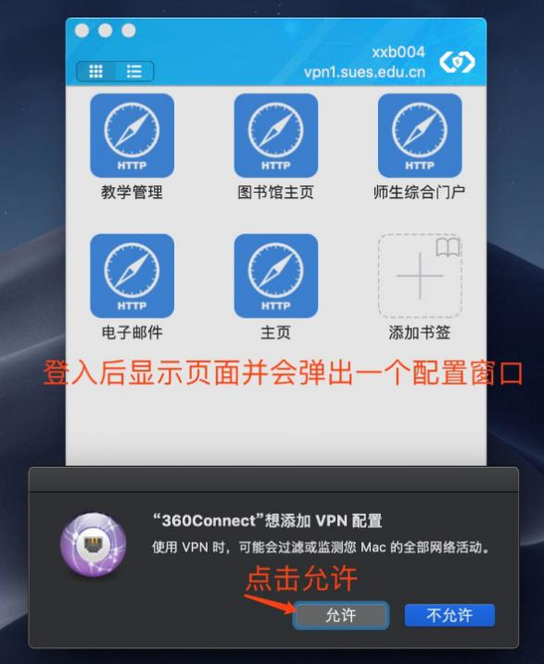

步骤六：查看连接状态（可忽略）

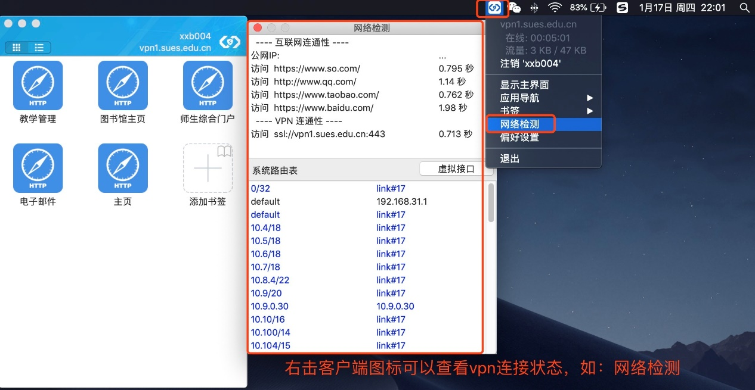

步骤七：MAC电脑退出360Connect客户端登录的方式
方式一：

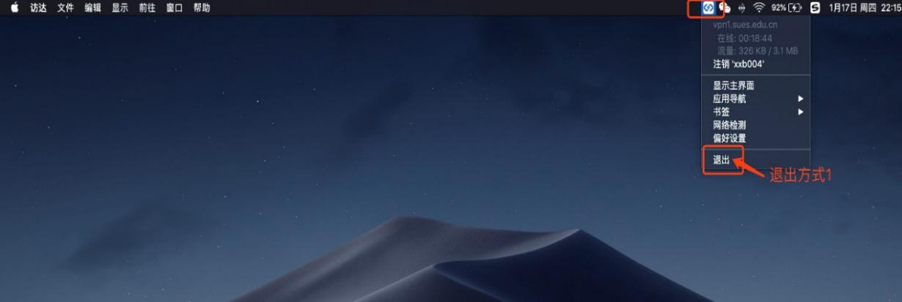
方式二：
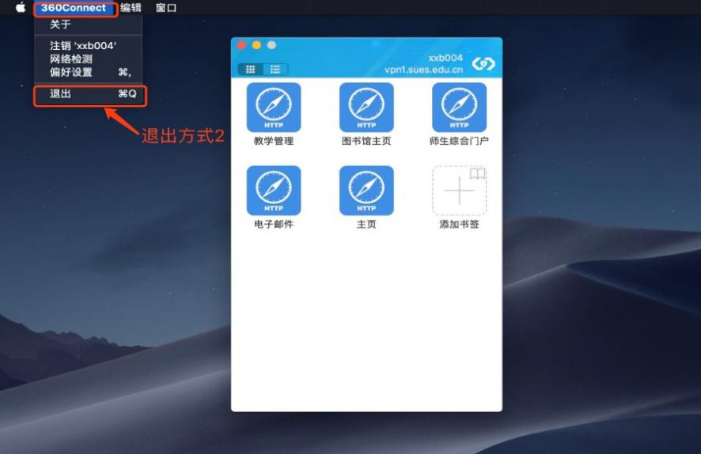

安卓系统手机使用篇

安卓系统使用方法
由于安卓手机品牌众多，各品牌手机的VPN设置存在差别，截图仅供参考。
步骤一：下载客户端软件
1.通过手机扫描如下二维码，即可进入VPN下载页面。
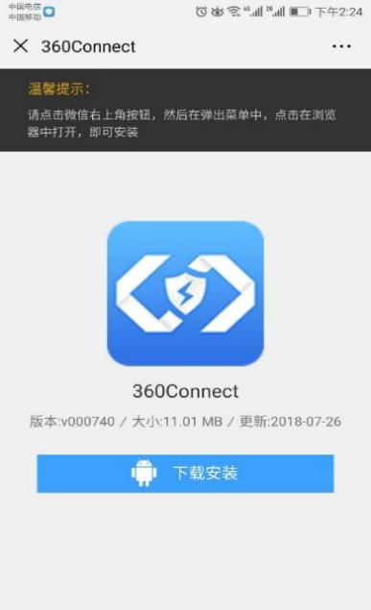

步骤二：下载完成后，进入安装页面，点击“安装”按钮，安装期间若出现访问SD卡的权限提示，点击“始终允许”。

步骤三：进入客户端主页面，填写网关地址（vpn.sues.edu.cn或vpn1.sues.edu.cn），网关端口默认为443端口，根据使用习惯可选择“记住信息”和“自动登录”，点击“连接”按钮。
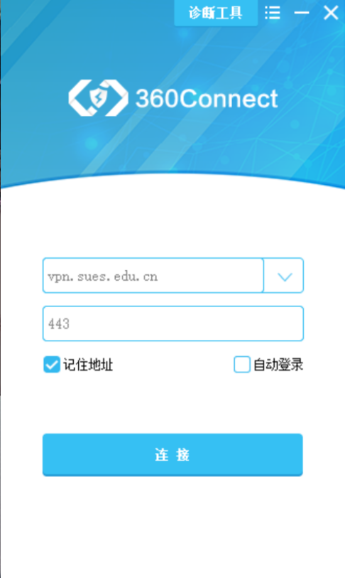

步骤四：登录账号默认为“师生账号登录”，若非本校账号和密码，认证方式请选择其他账号登录，填写用户名和密码，点击登录。

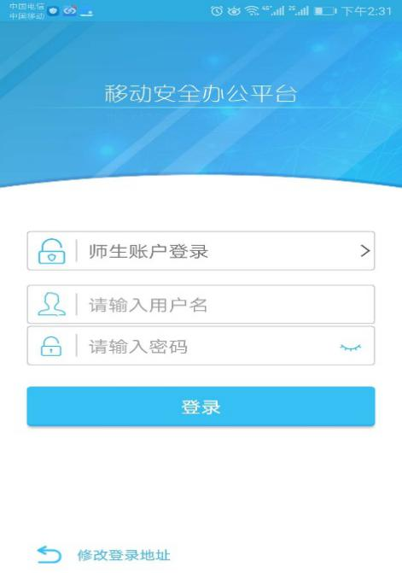

步骤五：登录进入之后，即可看到访问资源，点击相应的资源即可进行正常访问。
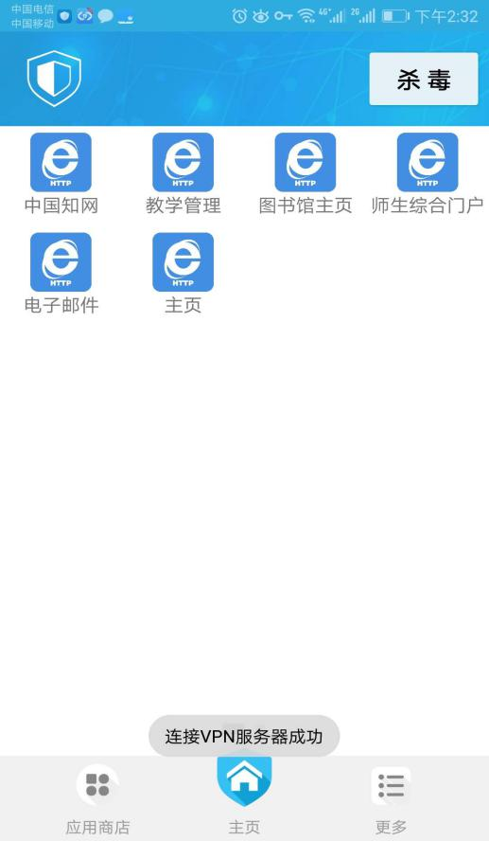

步骤六：退出登录，点击“更多”，找到“退出登录”按钮，点击即可退出登录。

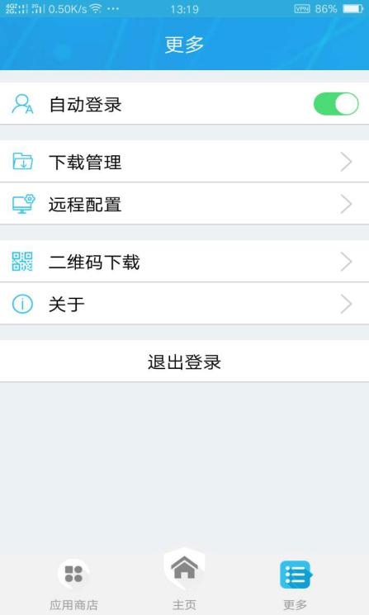

四、苹果系统手机使用篇

苹果IOS系统使用方法
步骤一：下载客户端软件
1.通过手机浏览器扫描如下二维码，即可进入VPN下载页面。

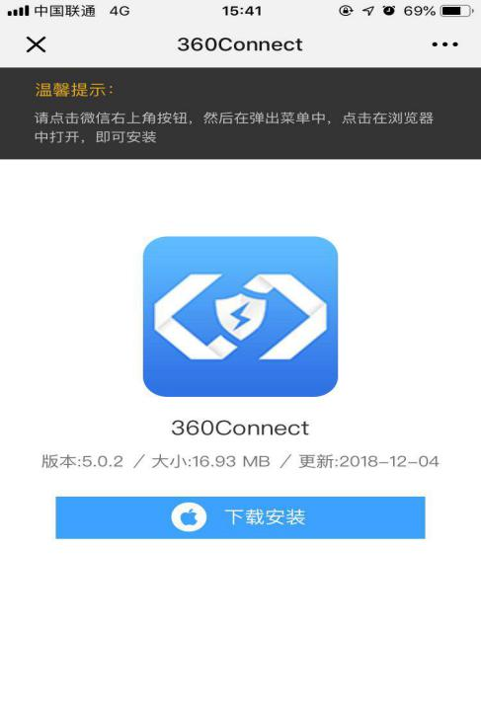
步骤二：安装
- 允许下载安装后，软件提示“未受信任的企业级开发者”。
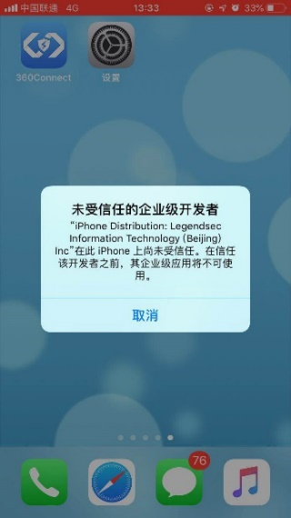
- 进入设置—通用—描述文件与设备管理，选择“Legendsec Lnformation Technology”,并信任该文件。
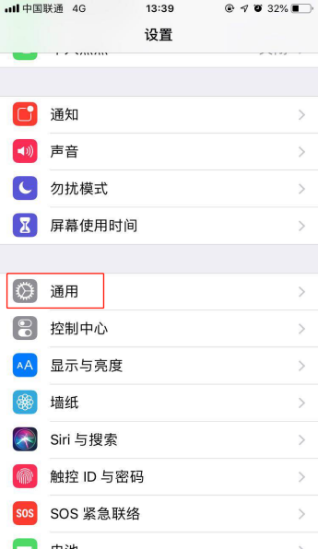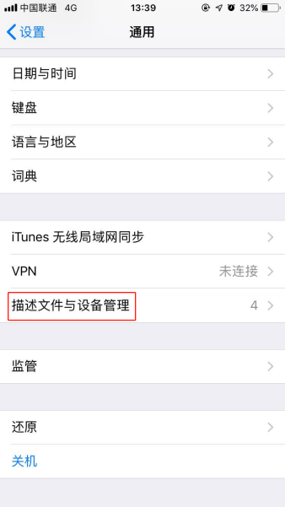
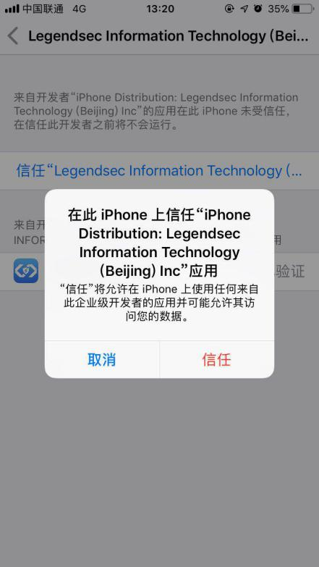

步骤三：打开VPN客户端，输入网关地址（vpn.sues.edu.cn或vpn1.sues.edu.cn），端口443已默认输入，可选择是否记住信息和自动登录，点击连接按钮。
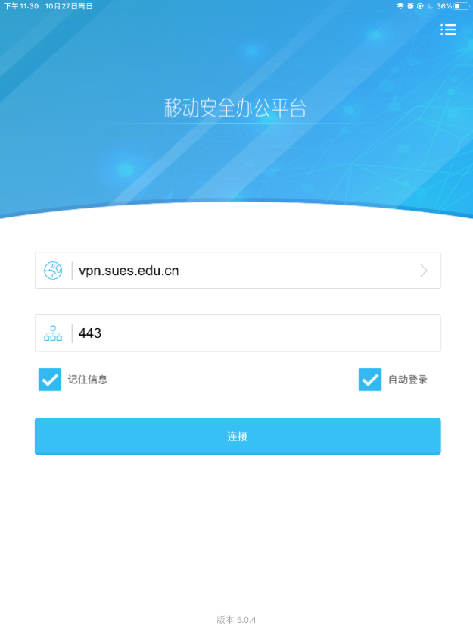
步骤四：登录方式已经默认选择为“师生账户登录”，若非本校账号和密码，认证方式请选择其他账号登录，填写用户名和密码，点击登录。
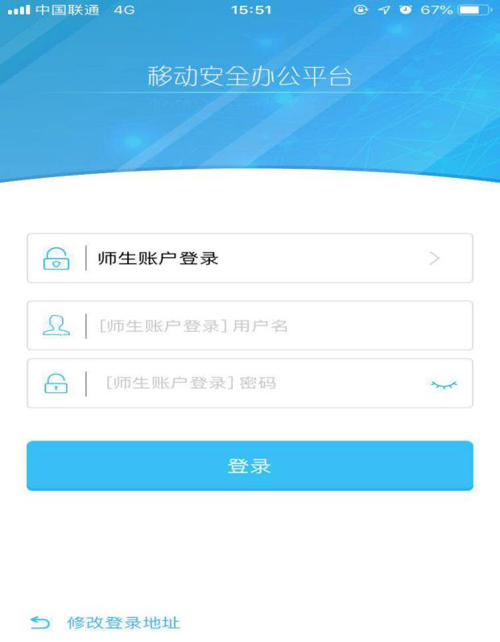
步骤五：允许系统添加VPN配置。
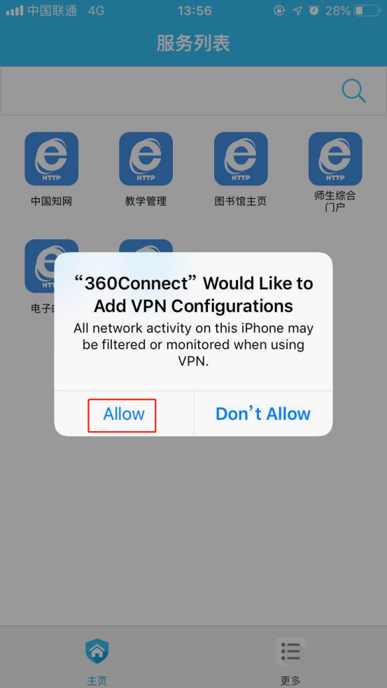

步骤六：登录之后即可看到所能访问的资源，点击对应的资源，即可正常访问。
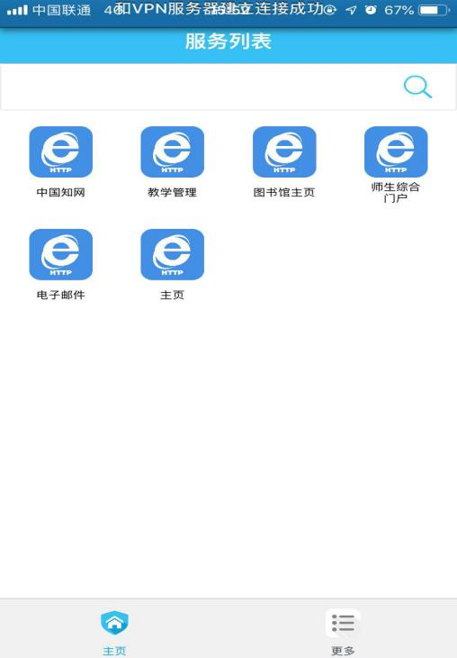
步骤七：退出登录，点击“更多”，找到“退出登录”按钮，点击即可退出登录。


